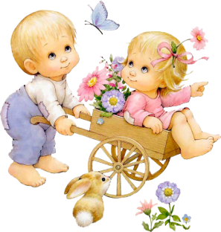
Как НАДО вести себя
родителям ребенка в
период кризиса 3 лет.

- Если Вы увидели, что Ваш малыш резко изменился, и не в лучшую сторону, постарайтесь выработать правильную линию поведения, станьте более гибкими в воспитательных мероприятиях, расширяйте права и обязанности малыша и в пределах разумного дайте ему большую самостоятельность, чтобы он мог насладиться ею.
- Знайте, что ребенок не просто не соглашается с Вами, он испытывает Ваш характер и находит в нем слабые места, чтобы воздействовать на них при отстаивании своей независимости.
- Малыш по несколько раз в день перепроверяет, действительно ли то, что Вы запрещаете ему, запрещено. Ведь это мы приучили его к тому, что любое его желание – как приказ. И вдруг что-то нельзя, что-то запрещено, в чем-то ему отказывают. Мы изменили систему требований, а почему – ребенку трудно понять. И он в отместку твердит Вам «нет». Не обижайтесь за это на него. Малыш, считая себя самостоятельным, подражает Вам. Поэтому, когда желания малыша намного превосходят реальные возможности, найдите выход в ролевой игре, которая с 3 лет становится ведущей деятельностью ребенка.
- Для нормального развития желательно во время кризиса 3 лет, чтобы ребенок ощущал, что все взрослые в доме знают, что рядом с ними не малыш, а равный им товарищ и друг.

МАДОУ ”Детский сад № 40 – Центр развития ребенка” г. Тобольска. Группа «Кнопочки»
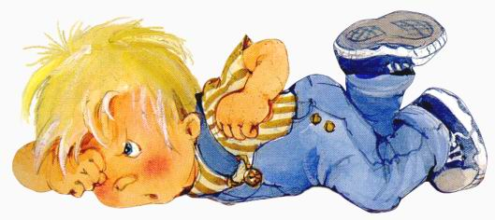

«Испорченность ребенка есть результат системы воспитания, за которую расплачивается один воспитанник»
(П.Лесгафт)

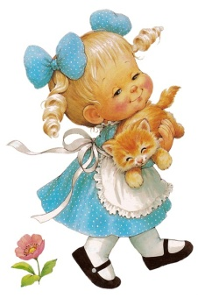
«Любить ребенка – не значит обладать им или жить рядом, а скорее чувствовать, угадывать, что ему нужно, и доверять ему. Доверие же всегда связано с риском. Но воспитание на доверии принесет несоизмеримо больше положительных результатов и радости как детям, так и родителям».
(А.Гаврилова)

Как НЕ НАДО вести себя родителям ребенка в период кризиса 3 лет.

- НЕ НАДО постоянно ругать и наказывать ребенка за все неприятные для Вас проявления его самостоятельности.
- НЕ НАДО говорить «да», когда необходимо твердое «нет».
- НЕ НАДО пытаться любыми путями сгладить кризис, помня, что в дальнейшем у ребенка может повыситься чувство ответственности.
- НЕ НАДО приучать малыша к легким победам, давая повод для самовосхваления, потому что потом любое поражение для него станет трагедией. И в то же время не подчеркивайте свою силу и превосходство над ним, противодействуя ему во всем, - это чуть позже приведет или к безразличию ко всему, или к разным видам завуалированного мщения исподтишка.
Чтобы кризис прошел благополучно, любите ребенка!
***
Любили тебя безо всяких причин
За то, что ты внук, за то, что ты сын,
За то, что малыш, за то, что растешь,
За то, что на маму и папу похож.
И эта любовь до конца твоих дней
Останется главной опорой твоей.

В.Берестов.

«Семизведие симптомов», характерных для поведения ребенка в период кризиса 3 лет.
деспотическое подавление окружающих

обесценивание личности взрослого
негативизм

КРИЗИС
З-Х ЛЕТ
упрямство
протест, бунт

своеволие
строптивость

НЕГАТИВИЗМ. Это не просто нежелание выполнять какие-то указания взрослого, не просто непослушание, а стремление делать все наоборот, не подчиняться ни в коем случае воле взрослого. Например, мальчик очень любит кататься на велосипеде. Ему не всегда разрешают, но сегодня говорят: «Иди, катайся!» Но он отвечает: «Не пойду». Дело в том, что в голосе мамы он уловил повелительные нотки. Дети не только протестуют на каждом шагу против излишней, как им кажется, опеки, но и специально делают то, что им запрещено.
УПРЯМСТВО. Ребенок настаивает на чем-либо не потому, что ему этого сильно хочется, а потому, что он это потребовал, что он так захотел. Например, ребенка, когда он проснулся, мама просит встать с постели, но он в течение долгого времени не соглашается вставать, хотя ему уже давно надоело лежать в постели и хочется поиграть с игрушками. Однако ребенок заявляет: «Сказал – не встану, значит, не встану!»
СТРОПТИВОСТЬ. Это постоянное недовольство всем, что предлагает взрослый. Ребенку ничего не нравится из того, что он делал раньше, он как бы отрицает тот образ жизни, который сложился у него до 3 лет.
СВОЕВОЛИЕ. Ребенок все хочет делать сам, даже если не умеет, борется за свою самостоятельность.
ПРОТЕСТ – БУНТ ПРОТИВ ОКРУЖАЮЩИХ. Проявляется в том, что все поведение ребенка носит протестующий характер., как будто он находится в состоянии жесткого конфликта со всеми людьми, постоянно ссорится с ними, ведет себя очень агрессивно.
ОБЕСЦЕНИВАНИЕ РЕБЕНКОМ ЛИЧНОСТИ БЛИЗКИХ. Обесцениваются старые привязанности ребенка к вещам, к людям, к правилам поведения.
ДЕСПОТИЧЕСКОЕ ПОДАВЛЕНИЕ ОКРУЖАЮЩИХ. Вся семья должна удовлетворять любое желание маленького тирана, в противном случае её ждут истерики и слезы. Ребенок хочет стать господином положения.

Как любить своего ребенка.

Правило первое. Уметь слушать своего ребенка всегда и везде, отдаваясь этому слушанию целиком и полностью, не перебивая ребенка, не отмахиваясь от него, как от назойливой мухи, проявляя терпение и такт.
Правило второе. Уметь говорить со своим ребенком так, как бы вам хотелось, чтобы говорили с вами, проявляя мягкость, уважительность, исключая назидательность, грубость и хамство.
Правило третье. Наказывать, не унижая, а сохраняя достоинство ребенка, вселяя надежду на исправление.
Правило четвертое. Достичь успехов в воспитании можно лишь тогда, когда родители – пример для подражания каждый день.
Правило пятое. Признавать свои ошибки, просить прощения за неправильные действия и поступки, быть справедливым в оценке себя и других.
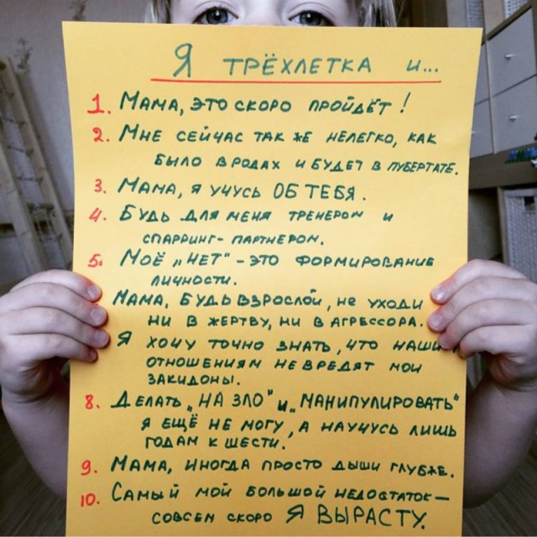

По материалам журналов
«Мой ребенок», «Мама, это я».

